北醫附醫榮獲99年度醫療安全督考特優殊榮
臺北市衛生局自93年度起即將「病人安全」議題納入年度重點工作，配合衛生署擬訂年度病人安全目標，每年遴選專家進行醫院查核。本院連續於98、99年獲得臺北市衛生局及督考委員的肯定，獲頒最高榮譽「特優」獎項。
臺北市政府衛生局於2010年12月14日，假中油公司國光會議廳辦理99年度的「臺北市優良照護機構頒獎典禮暨成果展」，由台北市邱文祥副市長親自頒獎給李飛鵬院長，此一豐碩成果將成為附醫往後持續努力的動力，傾力為大臺北民眾提供最好的醫院服務品質。
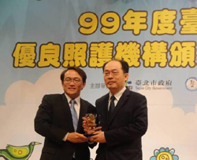
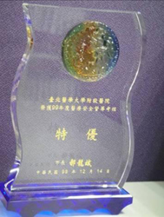
臺北醫學大學附設醫院在李飛鵬院長領導下，一直把病人安全及醫療品質視為首要努力目標，積極擬定全院病人安全計畫及相關ISO文件規範，落實用藥安全、感染管制作業、管路安全、預防跌倒、消防安全等各大工作目標工作，並藉由院內及外部稽核結果持續進行品質改善，將醫療安全落實於日常工作。這些努力也廣受各界的肯定。（文/北醫附醫）【圖：台北市邱文祥副市長（左）親自頒獎給李飛鵬院長（右）】

